今日动态11.20
基本情况：
今日来园人数23人，有2位小朋友请假。

区域游戏：
序号 | 姓名 | 来园 | 情绪 | 游戏内容
1 | 范锦佑 | √ | ☆ | 桌面建构（乐高积木拼搭）
2 | 高子彦 | √ | ☆ | 益智（拼图）
3 | 付乐宸 | √ | ☆ | 万能工匠
4 | 尚子晨 | √ | ☆ | 益智（拼装小车）
5 | 汪雨彬 | √ | ☆ | 娃娃家
6 | 马韫宁 | √ | ☆ | 娃娃家
7 | 朱祥昊 | √ | ☆ | 桌面建构（乐高积木拼搭）
8 | 李宣龙 | √ | 短暂性有情绪 | 益智（拼装小车）
9 | 李禹哲 | √ | ☆ | 科探（青蛙天平）
10 | 杨清禾 | √ | ☆ | 科探（色彩）
11 | 吕修远 | √ | ☆ | 万能工匠
12 | 安俊澈 | √ | ☆ | 桌面建构（磁力拼搭）
13 | 吴锦泽 | √ | ☆ | 科探（猜猜它是谁）
14 | 蒋旻晗 | √ | ☆ | 桌面建构（磁力拼搭）
15 | 贺语晴 | √ | ☆ | 科探（青蛙天平）
16 | 周梓萌 | √ | ☆ | 桌面建构（磁力拼搭）
17 | 宋苡沫 | √ | ☆ | 万能工匠
18 | 胡佳苗 | √ | ☆ | 美工区（彩泥）
19 | 赵予心 | √ | ☆ | 科探（色彩）
20 | 荆姝霈 | √ | ☆ | 美工区（彩泥）
21 | 王锦浠 | √ | ☆ | 美工区（彩泥）
22 | 江婧妍 | √ | ☆ | 益智（拼图）
23 | 牛馨悦 | 请假
24 | 东茉卿 | √ | ☆ | 娃娃家
25 | 纪景萱 | 请假

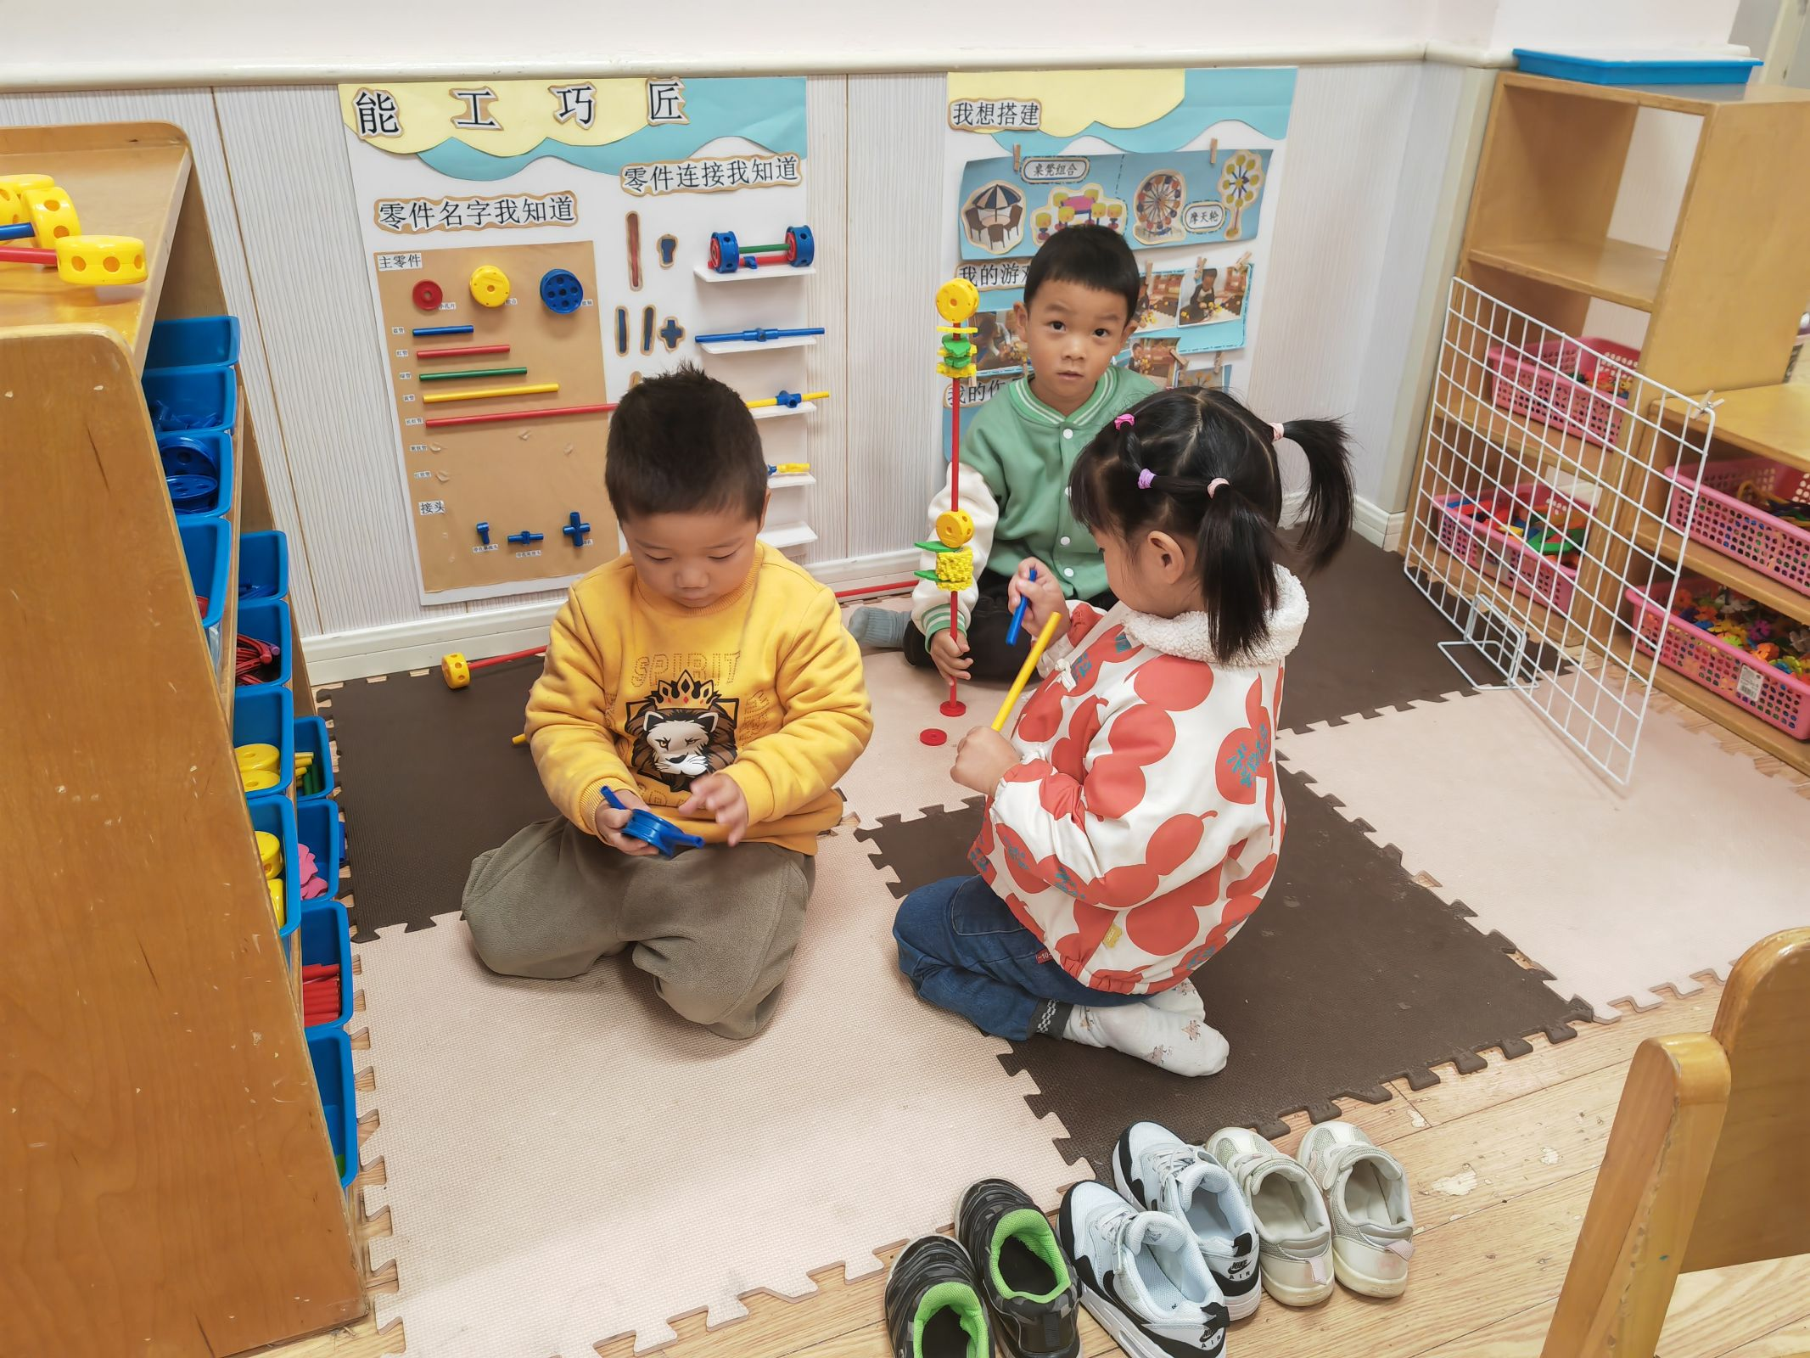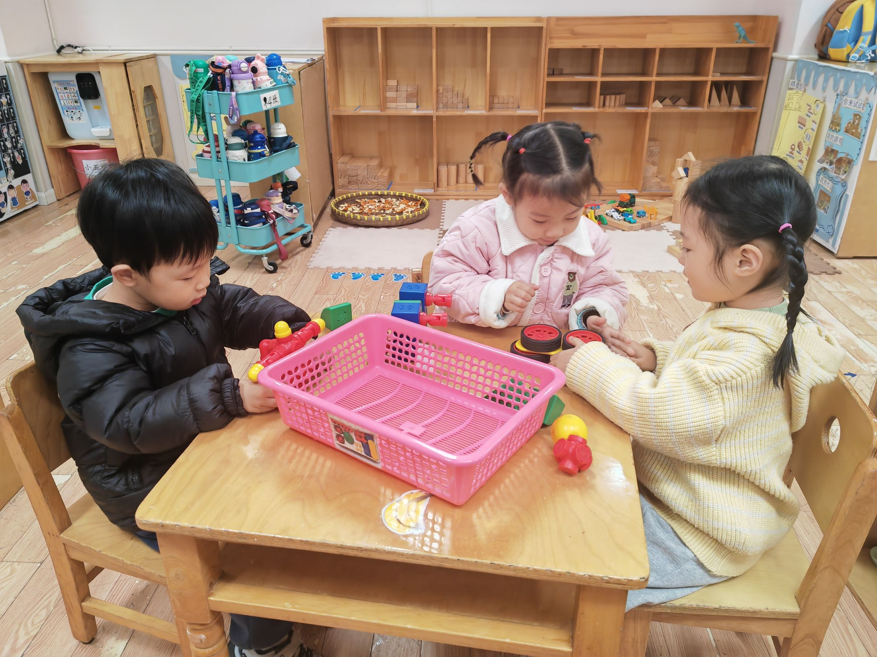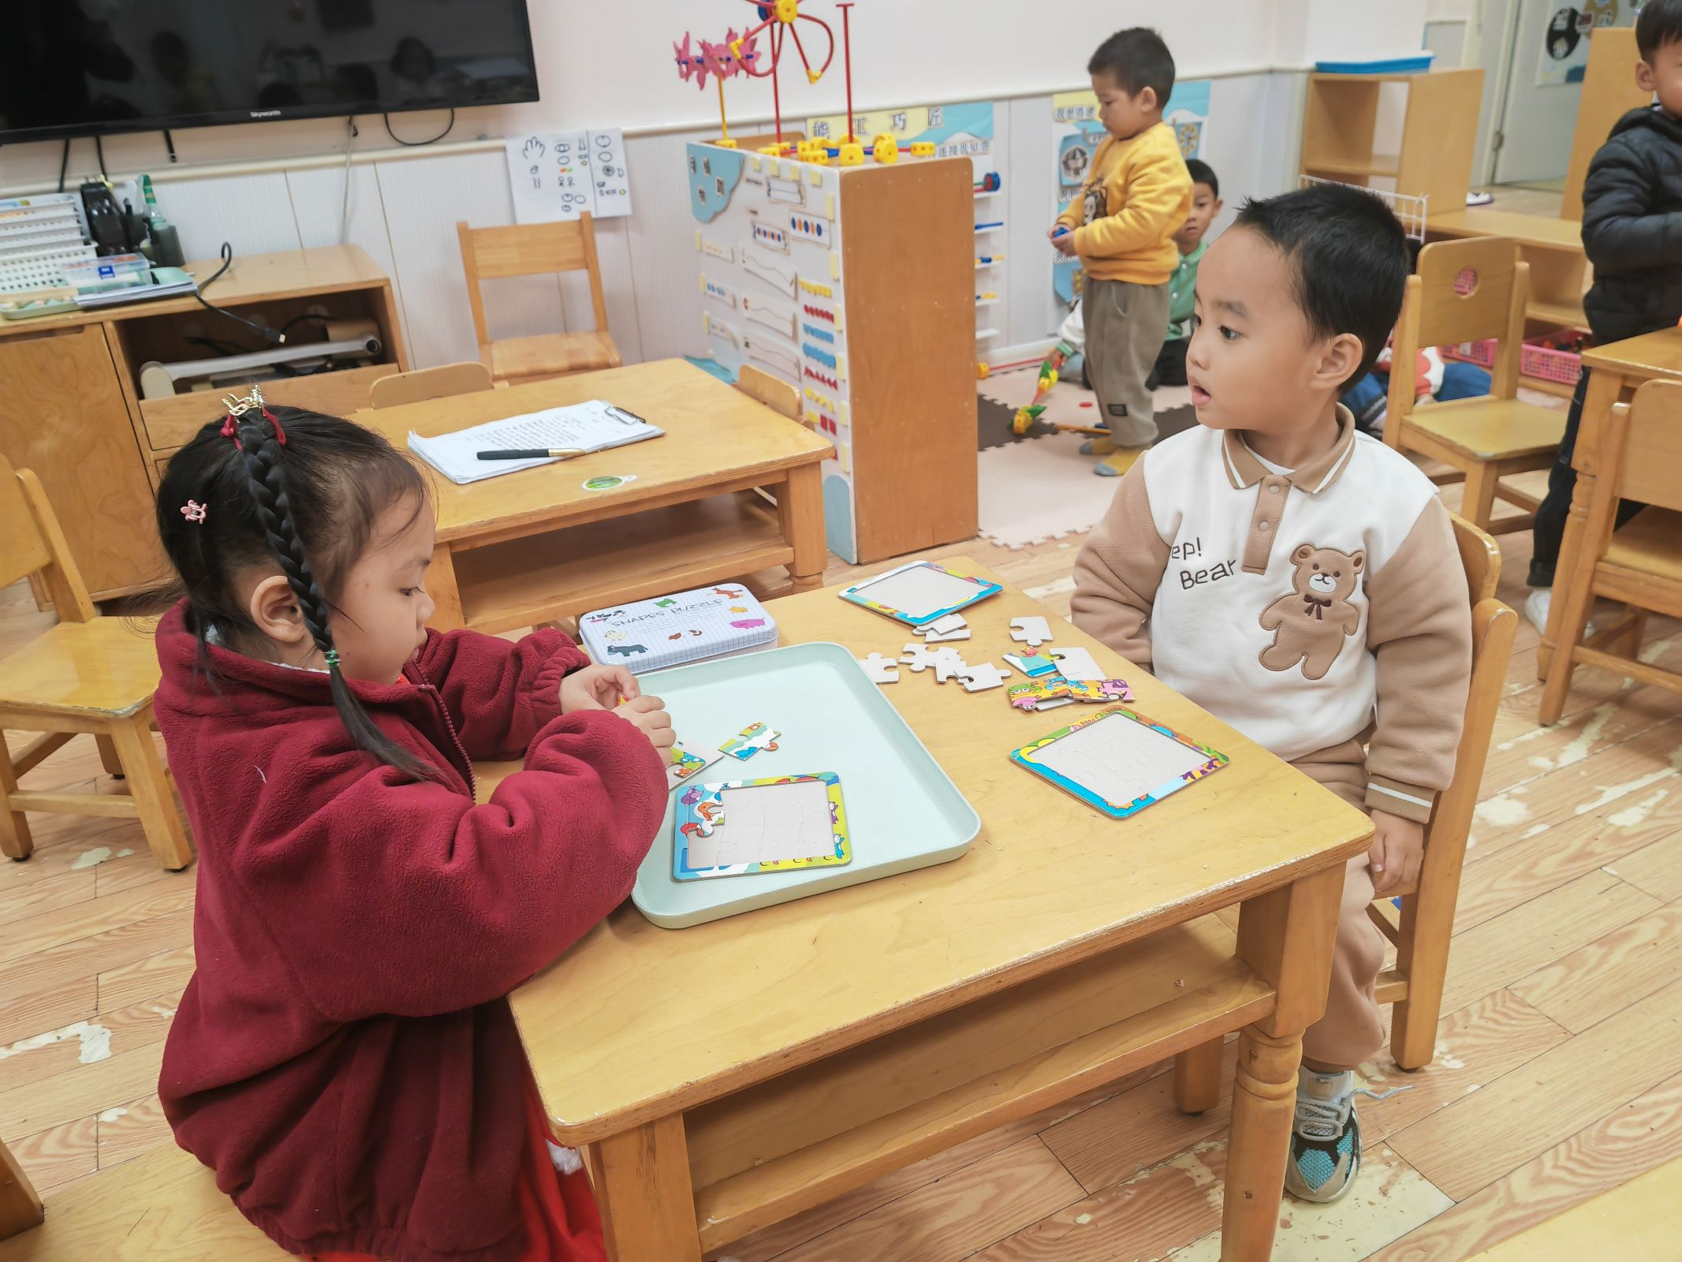

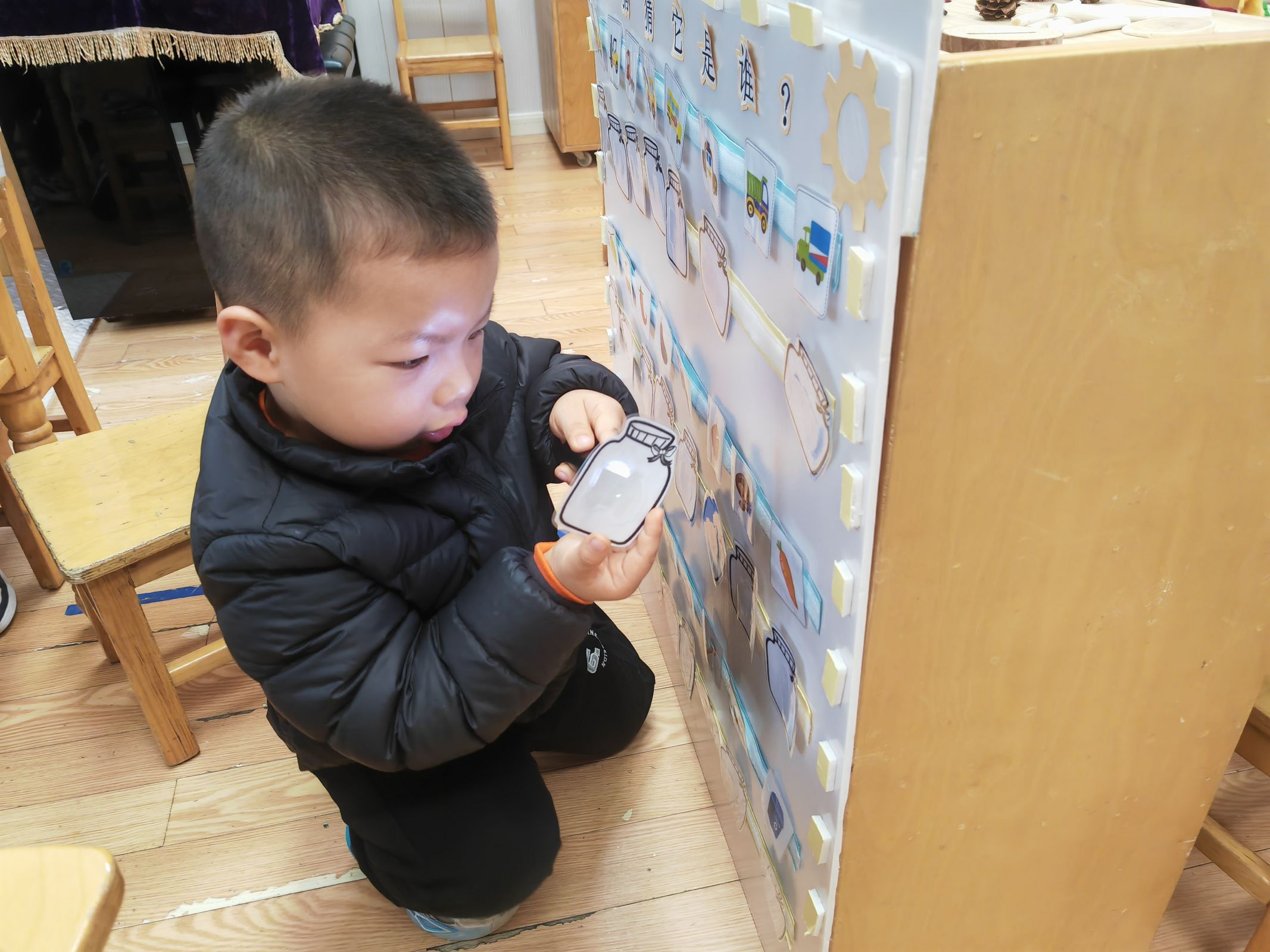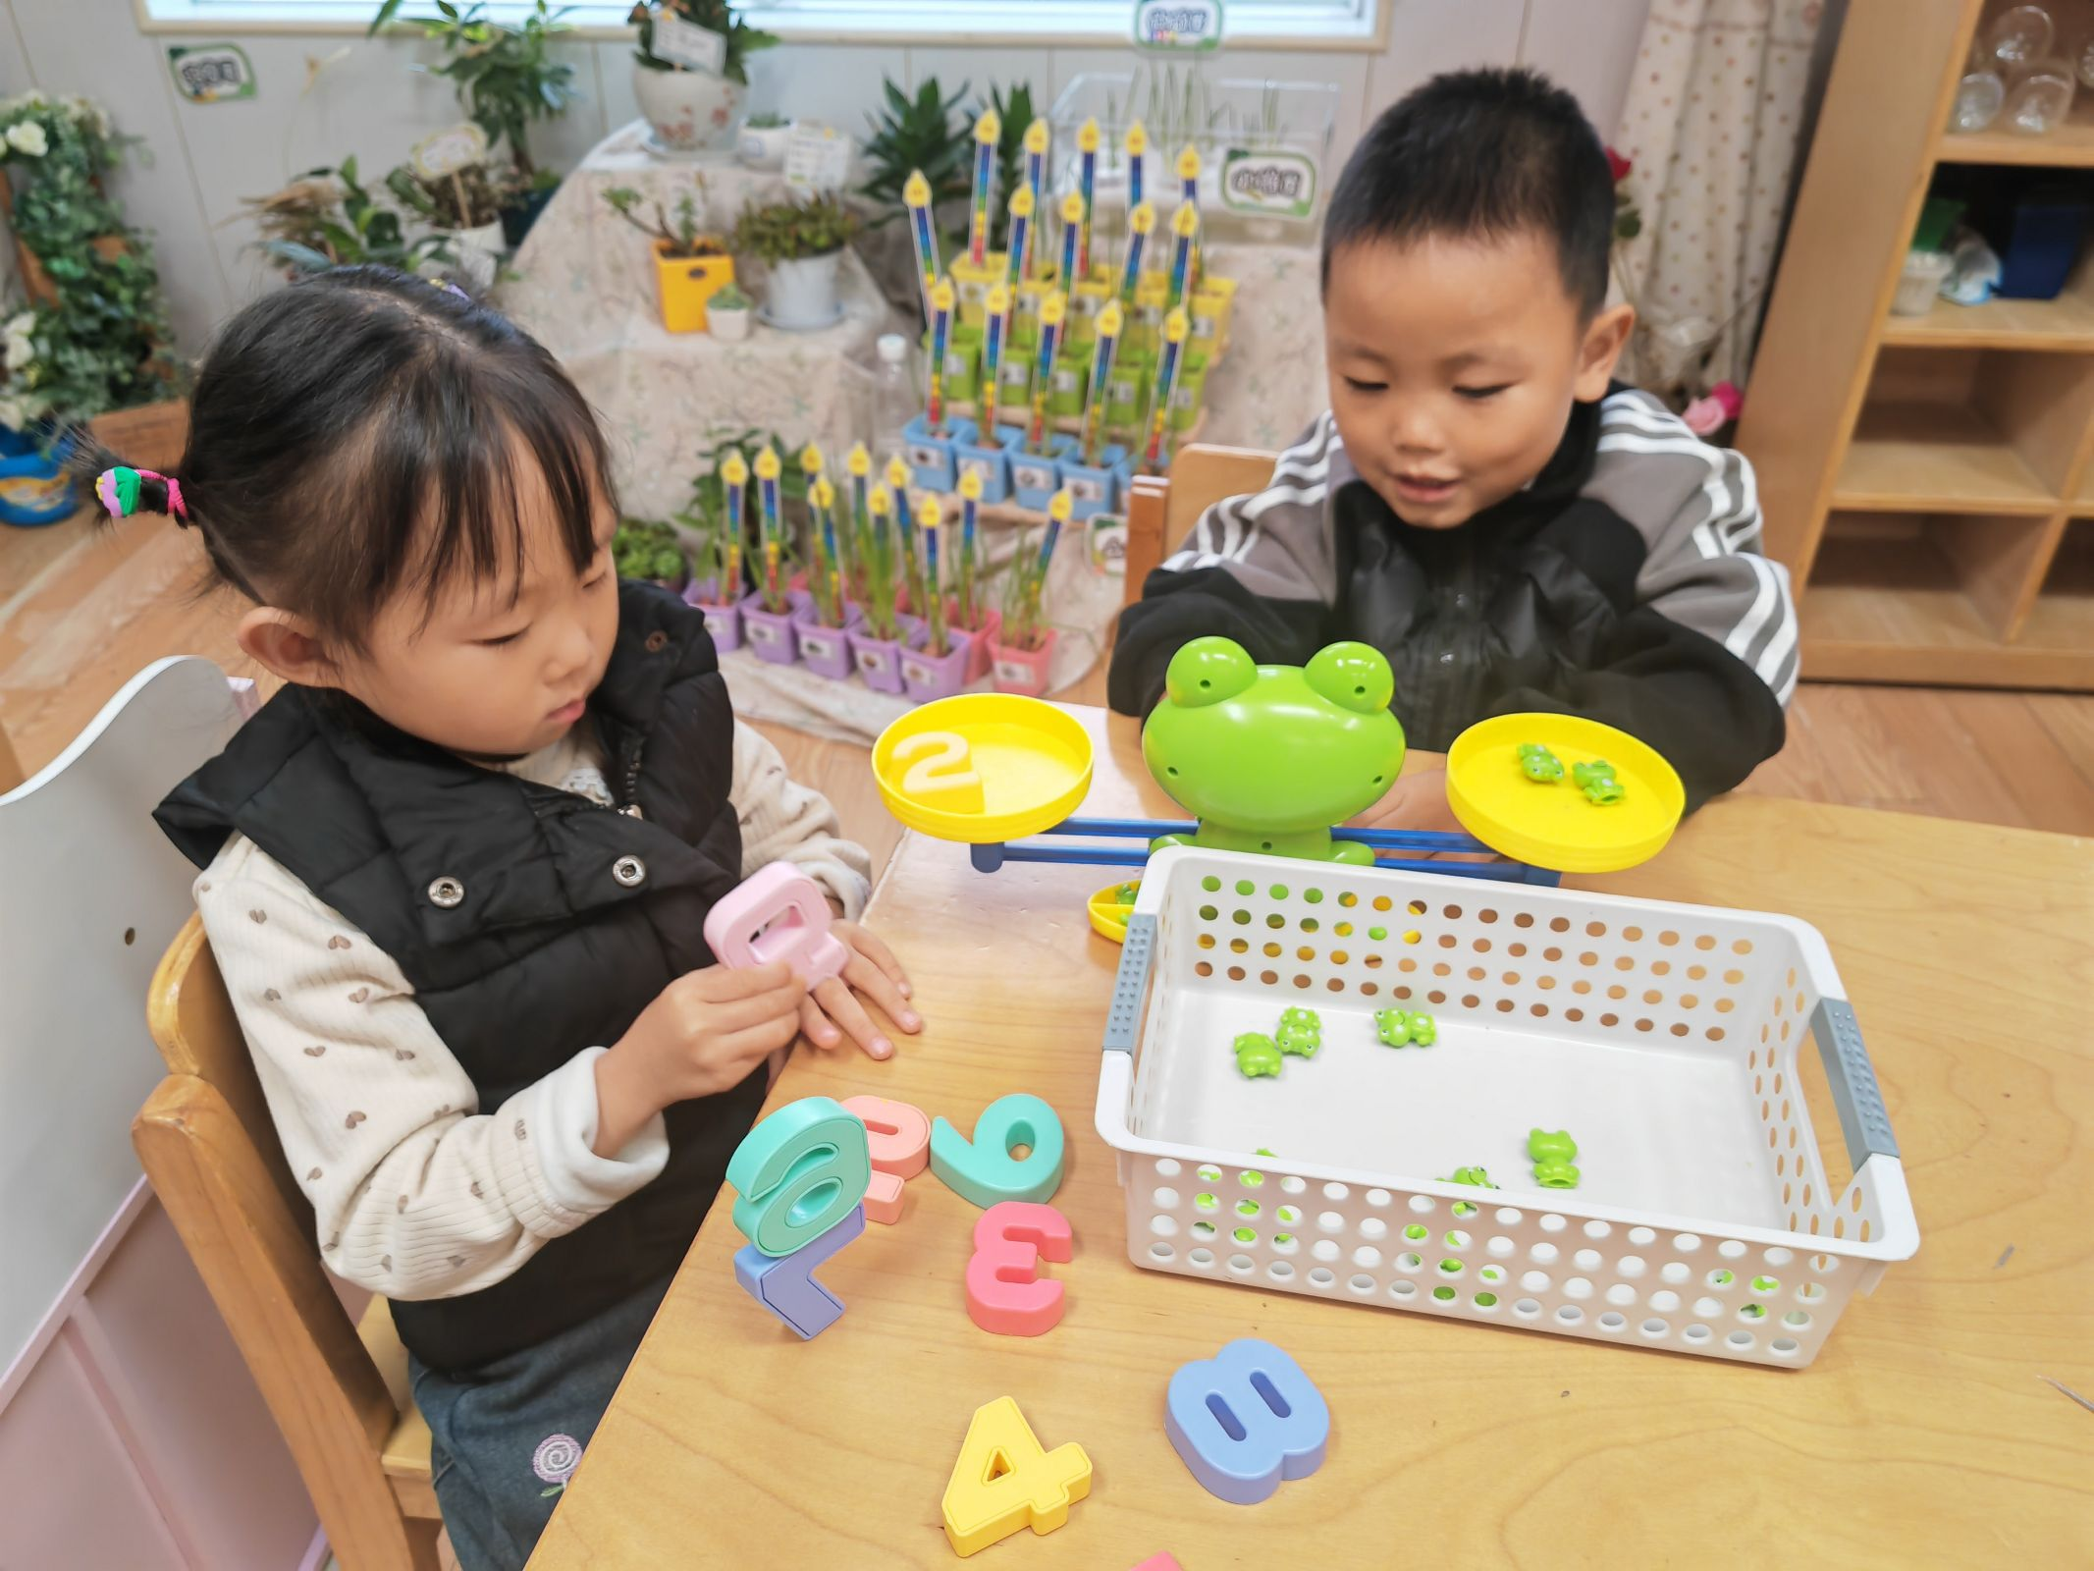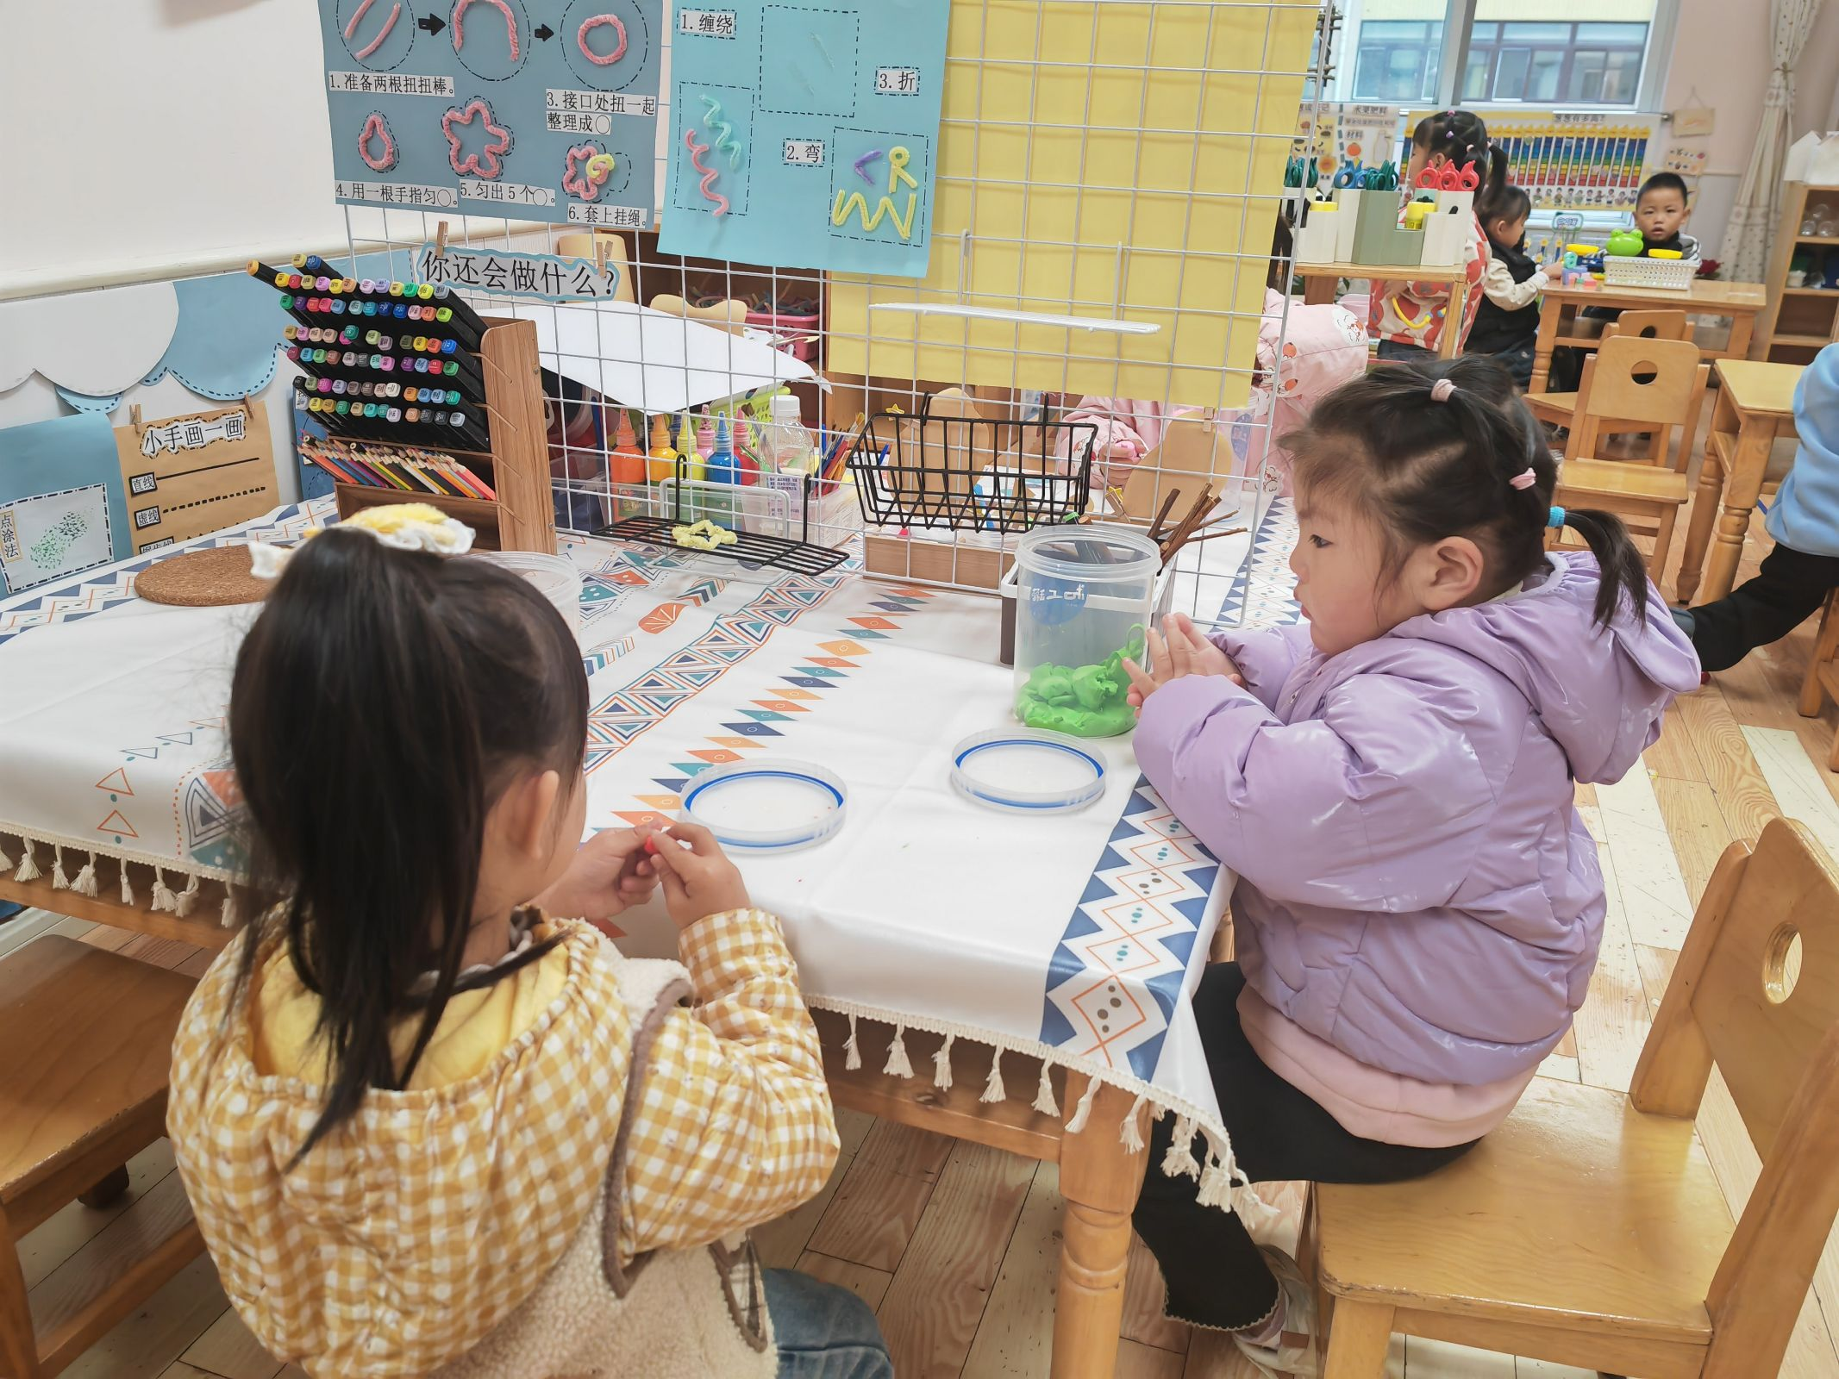

户外活动：大型万能工匠
今天的户外活动由于下雨我们在室内玩大型万能工匠。

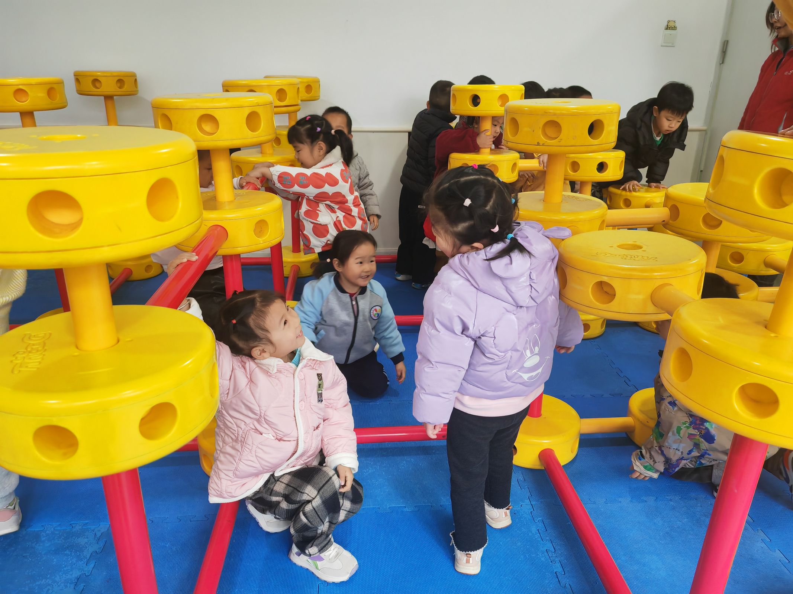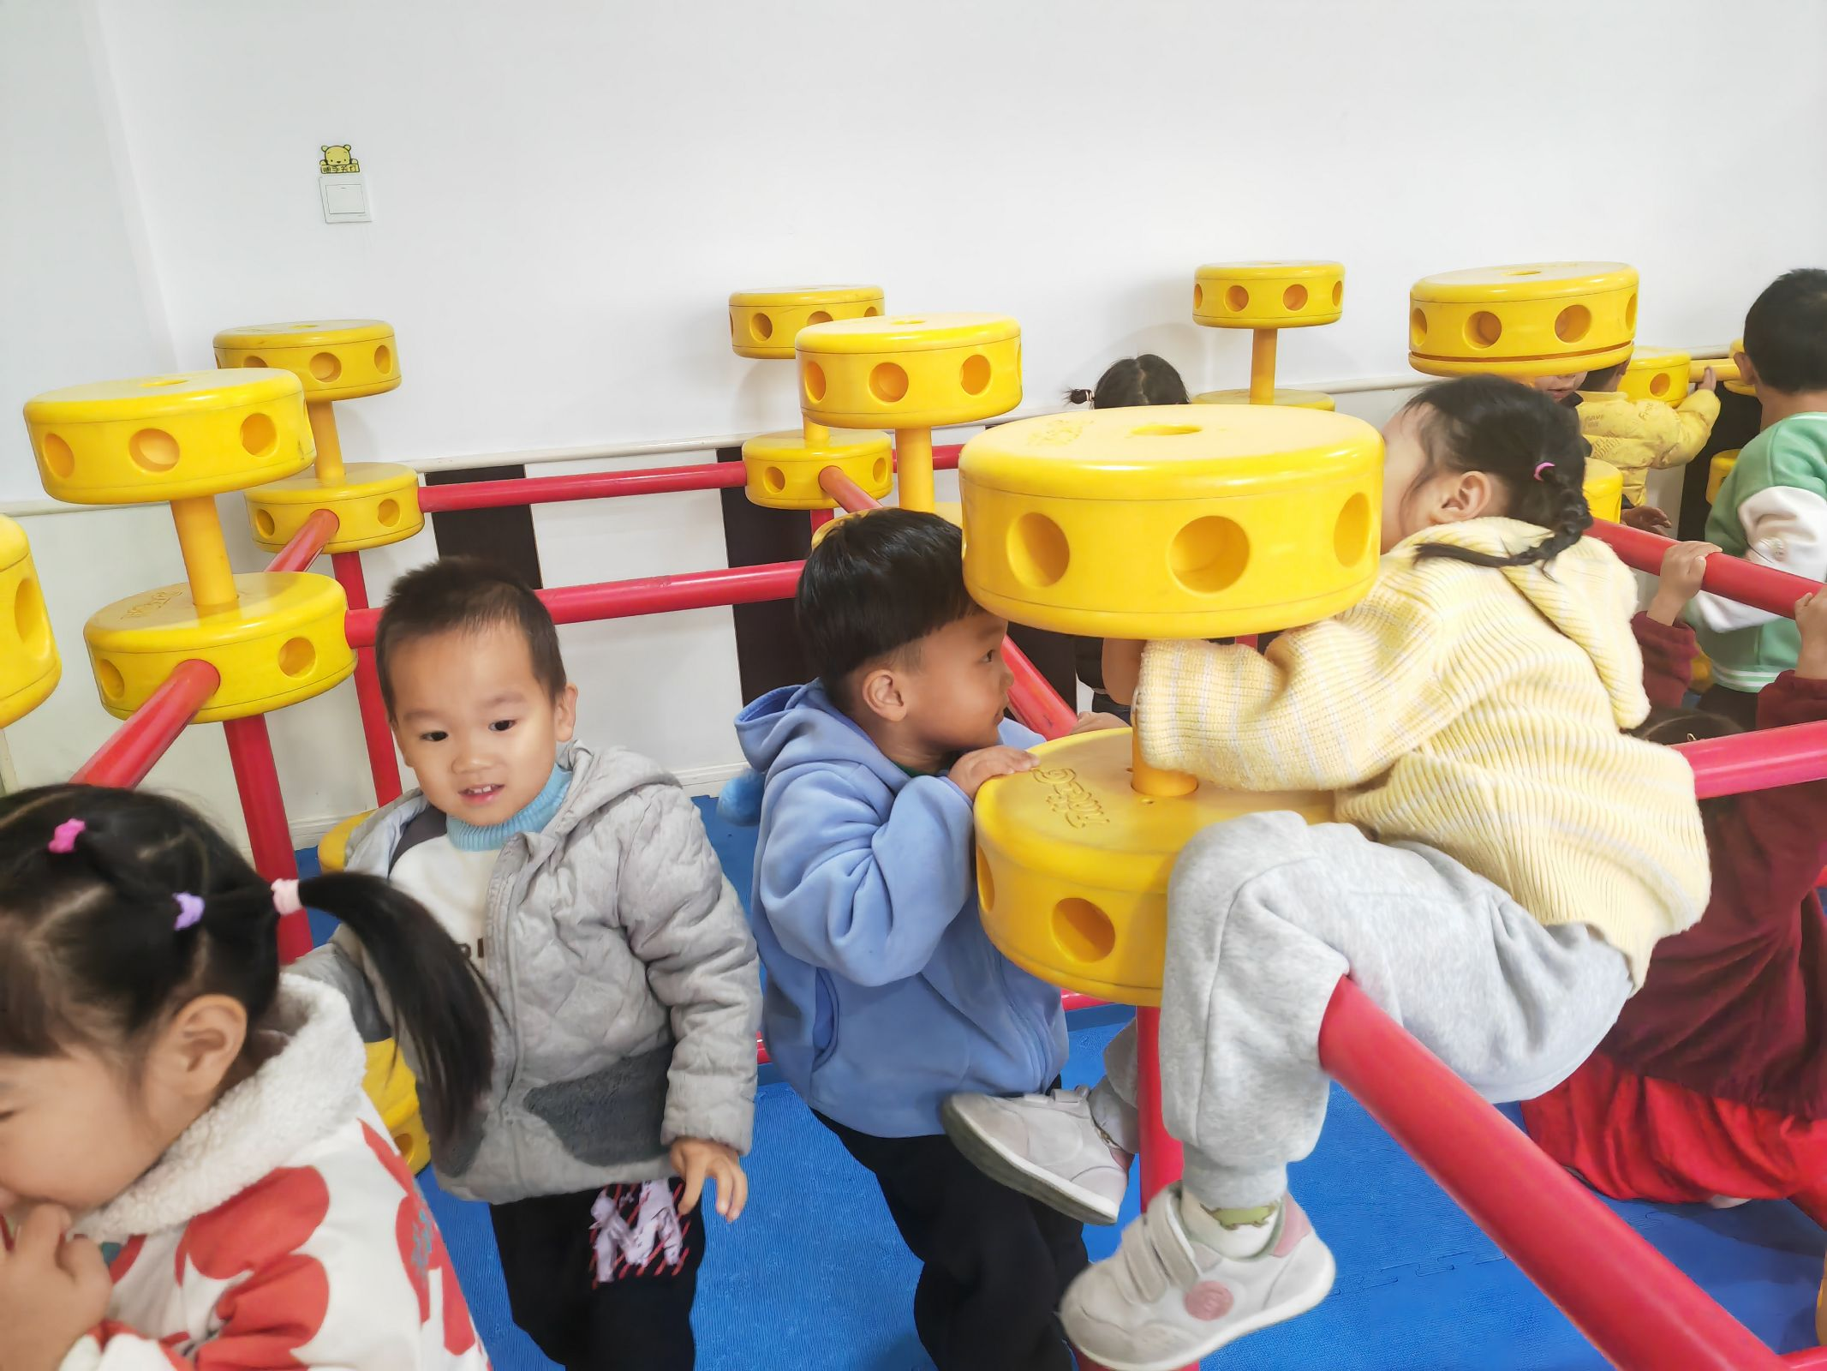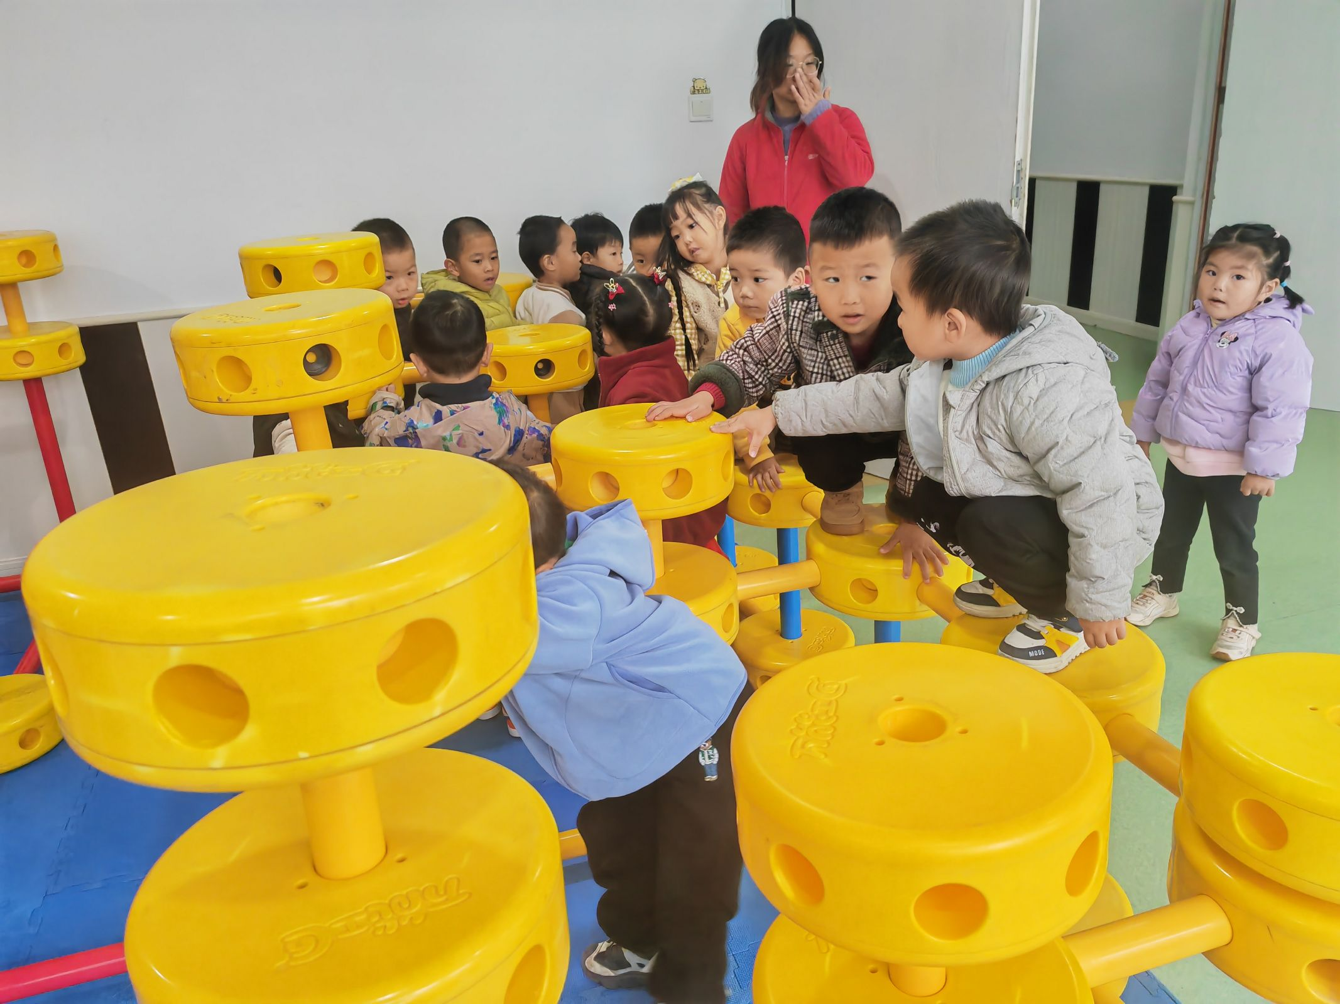

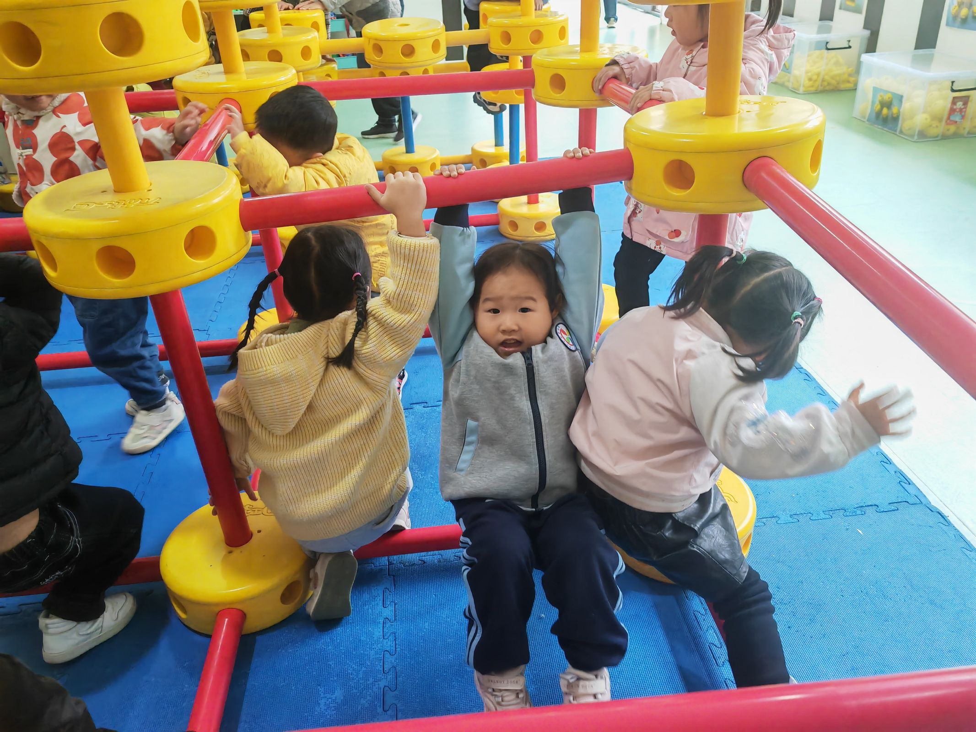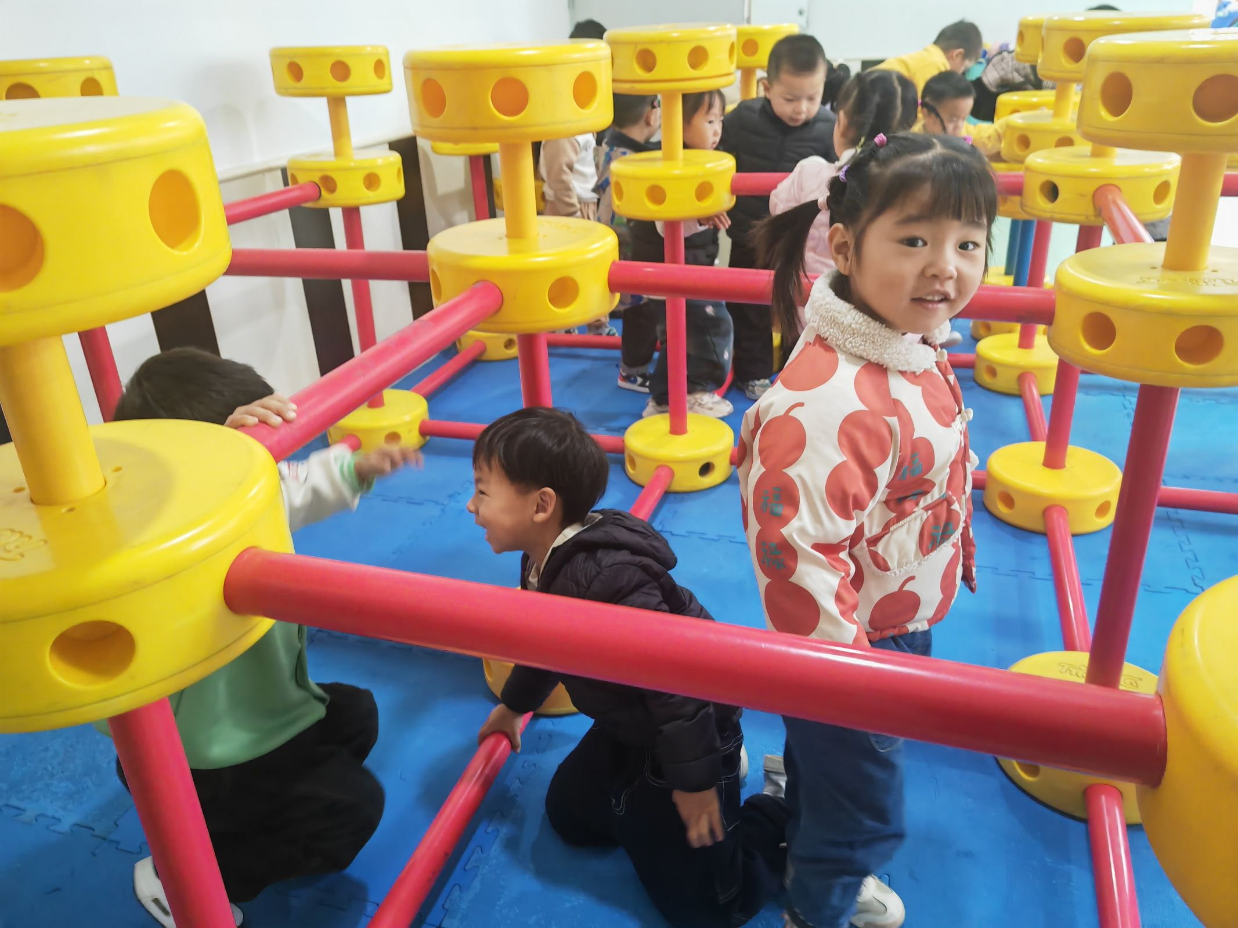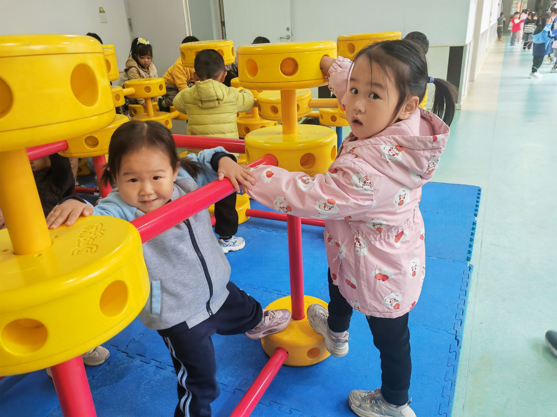

一日活动：集体活动数学《填空格》
这是一节有关规律排序的数学活动。按规律排序是指物体按照一种方法，重复出现在一个排列当中。排序可以按颜色、形状、图案等多种规律排序。规律的形式有多种，如AB、AAB、ABB、AABB等。本次活动主要采用做花环的形式，引导幼儿从操作中感知规律、发现规律，能够体验ABAB的排列规律。

